中国邮政储蓄银行
理财监管新规改造工程
详细设计说明书

亿阳信通股份有限公司
2015年8月18日

目录
目录 2
1. 模块设计 3
1.1. Word数字化子系统 3
1.1.1. 数据库表结构的数字化 3
1.1.2. 详细设计的数字化 16

模块设计

Word数字化子系统

数据库表结构的数字化

功能描述

功能说明
个人投资者在网点对持有的封闭式理财产品份额进行转让的交易。

业务规则
办理理财产品交易过户的客户，必须保证在理财类业务系统中已经开立了理财交易账户。

调用格式
由Tuxedo启动该服务，并处理前台发送的交易请求。

流程图
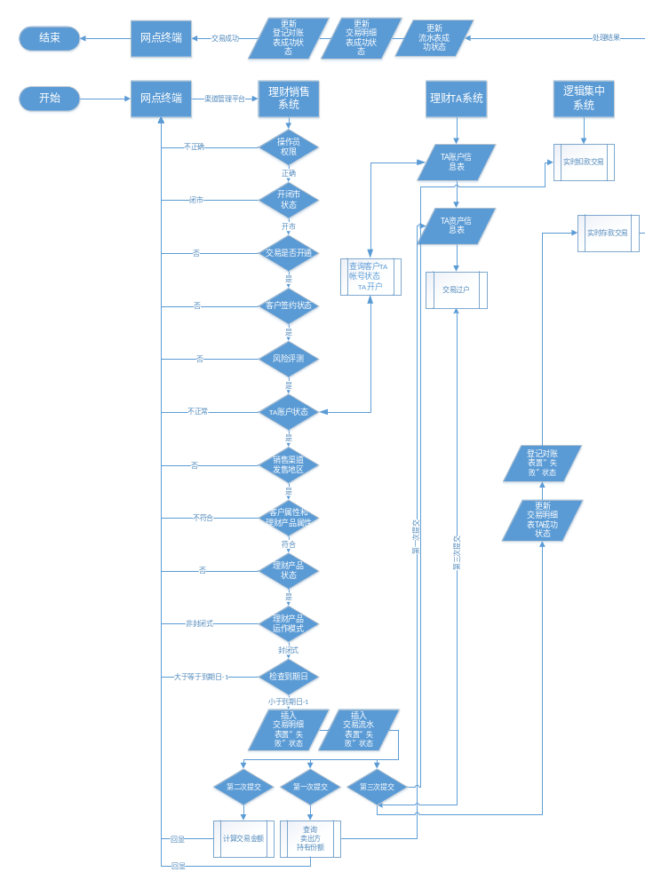

界面描述

输入界面
机构号： 中国邮政代理[ 基金 ]业务系统 流水号：
操作员： 年 月 日
[ 理财产品交易过户 ]
[交易码： ]
卖方个人结算账号 【 】
卖方交易密码 【 】
卖方证件类型 【 】
卖方证件号码 【 】
理财产品代码 【 】
理财产品名称 【 】
持有份额 【 】
参考单价 【 】
参考价值 【 】
交易单价 【 】
出让折扣率 【 】
交易份额 【 】
交易金额 【 】
买方个人结算账户 【 】
买方交易密码 【 】
买方证件类型 【 】
买方证件号码 【 】
理财经理号 【 】
^Z选择保险/理财类业务系统|空格弹出菜单|^L锁屏|PF2暂停|PF3授权|PF4提交|^K帮助
前台校验规则：
- 输入卖方个人结算账、卖方交易密码、卖方证件类型、卖方证件号码、理财产品代码，必输；
- 输入理财产品代码后，自动回显理财产品名称；
- F4第一次提交后，回显持有份额、参考单价（精确到后4位）、参考价值、交易单价（若为空，出让折扣率必输；若填写，出让折扣率不可输）（精确到后4位）、
- 输入出让折扣率（默认100%）、交易份额，必输；
- F4第二次提交后，回显交易金额；
- 买方个人结算账户，必输；
- 买方交易密码、买方证件类型、买方证件号码，必输；
- 理财经理号，可以为空。
请求交易 | 输入 | 网点终端发来的单笔委托请求数据包
请求交易 | 输入数据 | FML32域名 | FML域名（内部） | 含义 | 类型 | 长度 | 备注
请求交易 | 输入数据 | branch_no | OrganCode | 机构代码 | VARCHAR2 | 9
请求交易 | 输入数据 | _tlr_no | OperCode | 操作员代码 | VARCHAR2 | 7
请求交易 | 输入数据 | _tx_code | TradeCode | 交易码 | CHAR | 6
请求交易 | 输入数据 | g_i_cli_jnl_no | ClientSerial | 前台流水号 | CHAR | 10
请求交易 | 输入数据 | g_i_tx_dt | ClientDate | 交易日期 | CHAR | 8
请求交易 | 输入数据 | g_i_tx_time | ClientTime | 交易时间 | CHAR | 6
请求交易 | 输入数据 | g_f_mcrc25_1 | GreenAcctNo | 卖方个人结算账号 | CHAR | 25
请求交易 | 输入数据 | g_f_STR6_1 | CustomerPwd | 卖方交易密码 | CHAR | 40
请求交易 | 输入数据 | g_f_STR2_1 | CertificateKind | 卖方证件类型 | CHAR | 2
请求交易 | 输入数据 | g_f_STR30_1 | CertificateCode | 卖方证件号码 | CHAR | 30
请求交易 | 输入数据 | g_f_STR10_1 | ProductIdCode | 理财产品代码 | CHAR | 14
请求交易 | 输入数据 | g_f_STR3_1 | ProductName | 理财产品名称 | CHAR | 40
请求交易 | 输入数据 | g_f_FLOAT16_1 | AffirmQuotient | 持有份额 | DOUBLE | 0．00
请求交易 | 输入数据 | g_f_FLOAT16_4 | Negotiable | 参考单价 | DOUBLE | 0.0000
请求交易 | 输入数据 | g_f_FLOAT16_5 | Referencevalue | 参考价值 | DOUBLE | 0．00
请求交易 | 输入数据 | g_f_FLOAT16_6 | Price | 交易单价 | DOUBLE | 0.0000
请求交易 | 输入数据 | g_f_FLOAT16_7 | Discountrate | 出让折扣率 | DOUBLE | %
请求交易 | 输入数据 | g_f_FLOAT16_2 | Quotient | 交易份额 | DOUBLE | 0．00
请求交易 | 输入数据 | g_f_FLOAT16_3 | Amt | 交易金额 | DOUBLE | 0．00
请求交易 | 输入数据 | g_f_STR14_1 | GreenAcctNo1 | 买方个人结算账户 | CHAR | 25
请求交易 | 输入数据 | g_f_STR6_2 | CustomerPwd1 | 买方交易密码 | CHAR | 40
请求交易 | 输入数据 | g_f_STR2_2 | CertificateKind1 | 买方证件类型 | CHAR | 2
请求交易 | 输入数据 | g_f_STR30_2 | CertificateCode1 | 买方证件号码 | CHAR | 30
请求交易 | 输入数据 | g_f_STR11_1 | CustomerMgrCode | 理财经理号 | CHAR | 11

输出界面
机构号： 中国邮政代理[ 基金 ]业务系统 流水号：
操作员： 年 月 日
[ 理财产品交易过户 ]
[交易码： ]
卖方个人结算账号 【 】
卖方证件类型 【 】
卖方证件号码 【 】
理财产品代码 【 】
持有份额 【 】
参考单价 【 】
参考价值 【 】
交易单价 【 】
出让折扣率 【 】
交易份额 【 】
交易金额 【 】
买方个人结算账户 【 】
买方证件类型 【 】
买方证件号码 【 】
申请单编号 【 】
理财经理号 【 】
交易渠道 【 】
^Z选择保险/理财类业务系统|空格弹出菜单|^L锁屏|PF2暂停|PF3授权|PF4提交|^K帮助

应答交易 | 输出 | 发往网点终端的单笔委托应答数据包
应答交易 | 输出数据 | FML32域名 | FML域名（内部） | 含义 | 类型 | 长度 | 备注
应答交易 | 输出数据 | succ_flag | HostStat | 成功标志 | CHAR | 2
应答交易 | 输出数据 | ret_code | RespCode | 应答代码 | CHAR | 4
应答交易 | 输出数据 | host_msg | RespMsg | 错误信息 | CHAR | 80
应答交易 | 输出数据 | g_f_STR8_1 | TradeDate | 交易日期 | CHAR | 8
应答交易 | 输出数据 | g_f_STR6_1 | TradeCode | 交易代码 | CHAR | 6
应答交易 | 输出数据 | g_f_STR9_2 | OrganCode | 交易局号 | CHAR | 9
应答交易 | 输出数据 | g_f_STR7_1 | OperCode | 操作员号 | CHAR | 7
应答交易 | 输出数据 | g_f_NUM10_1 | SerialNo | 流水号 | NUMBER | 10
应答交易 | 输出数据 | g_f_mcrc25_1 | GreenAcctNo | 卖方个人结算账号 | CHAR | 25
应答交易 | 输出数据 | g_f_STR2_1 | CertificateKind | 卖方证件类型 | CHAR | 2
应答交易 | 输出数据 | g_f_STR30_1 | CertificateCode | 卖方证件号码 | CHAR | 30
应答交易 | 输出数据 | g_f_STR10_1 | ProductIdCode | 理财产品代码 | CHAR | 14
应答交易 | 输出数据 | g_f_FLOAT16_1 | AffirmQuotient | 持有份额 | DOUBLE | 0．00
应答交易 | 输出数据 | g_f_FLOAT16_4 | Negotiable | 参考单价 | DOUBLE | 0.0000
应答交易 | 输出数据 | g_f_FLOAT16_5 | Referencevalue | 参考价值 | DOUBLE | 0．00
应答交易 | 输出数据 | g_f_FLOAT16_6 | Price | 交易单价 | DOUBLE | 0.0000
应答交易 | 输出数据 | g_f_FLOAT16_7 | Discountrate | 出让折扣率 | DOUBLE | %
应答交易 | 输出数据 | g_f_FLOAT16_2 | Quotient | 交易份额 | DOUBLE | 0．00
应答交易 | 输出数据 | g_f_FLOAT16_3 | Amt | 交易金额 | DOUBLE | 0．00
应答交易 | 输出数据 | g_f_STR14_1 | GreenAcctNo1 | 买方个人结算账户 | CHAR | 25
应答交易 | 输出数据 | g_f_STR2_2 | CertificateKind1 | 买方证件类型 | CHAR | 2
应答交易 | 输出数据 | g_f_STR30_2 | CertificateCode1 | 买方证件号码 | CHAR | 30
应答交易 | 输出数据 | g_f_STR18_1 | AppSheetSerialNo | 申请单编号 | CHAR | 18
应答交易 | 输出数据 | g_f_STR11_1 | CustomerMgrCode | 理财经理号 | CHAR | 11
应答交易 | 输出数据 | g_f_STR6_5 | ChnlFlag | 交易渠道 | CHAR | 6

打印界面
打印文件格式：
卖方交易回执：
交易流水号 | * | 交易日期 | * | 交易机构 | *
个人结算账号 |  | * |  | 交易代码 | *
户名 | *
交易名称：理财产品交易过户
证件类型：* 证件号码：*
理财产品名称：*
交易份额：*
交易金额：*
理财经理号：*
交易渠道：*
请客户确认后签名（盖章）：
操作员号：* 复核员：*
买方交易回执 ：
交易流水号 | * | 交易日期 | * | 交易机构 | *
个人结算账号 |  | * |  | 交易代码 | *
户名 | *
交易名称：理财产品交易过户
证件类型：* 证件号码：*
理财产品名称：*
交易份额：* 交易金额：*
申请单编号：*
理财经理号：* 交易渠道：*
请客户确认后签名（盖章）：
操作员号：* 复核员：*

数据库表

FD_AddConsign加办关系表
序号 | 操作类型 | 字段 | 条件 | 备注
1 | 查询 | CustomerID | GreenAcctNo、state

FD_Oper柜员表
序号 | 操作类型 | 字段 | 条件 | 备注
1 | 查询 | OperState、OperDegree | OperCode

TA账户信息表
序号 | 操作类型 | 字段 | 条件 | 备注
1 | 查询 | 账户状态 | 银行结算账号

理财产品基本表
序号 | 操作类型 | 字段 | 条件 | 备注
1 | 查询 | 产品状态、产品运作模式、销售区域 | 产品代码

TA资产信息
序号 | 操作类型 | 字段 | 条件 | 备注
1 | 查询 | 总份额、可用份额 | TA账号、理财产品代码
2 | 更新 | 总份额、可用份额 | TA账号、理财产品代码
3 | 新增 |  |  | 买入方

FD_PUBLICPARA公共参数表
序号 | 操作类型 | 字段 | 条件 | 备注
1 | 查询 | CurrentDate | SystemStatue

FD_Checklist明细对帐表
序号 | 操作类型 | 字段 | 条件 | 备注
1 | 新增
2 | 更新 | state | GREENACCTNO、TRADECODE、LIQUIDATE、ACCTSERIAL

交易明细表
序号 | 操作类型 | 字段 | 条件 | 备注
1 | 新增
2 | 更新 | 状态 | TA账号、申请单编号

FD_AcctSerial交易流水表
序号 | 操作类型 | 字段 | 条件 | 备注
1 | 新增
2 | 更新 | TradeState | GreenAcctNo、LiquiDate、AcctSerial

业务文件

业务文件1
无

业务文件格式说明
无

日志文件

日志文件1
文件名：
GFServerA_NEW_日期.dbg
目录：
/home/fundsys/log/tradelog/
日终文件格式说明：

环境变量
$HOME-根目录

外部模块
前台: dat/menu/DMENU.CFG 动态菜单配置文件
dat/file/ DATAFILE.CFG 读取文件配置文件
后台：fmtd.ini、fmtm.ini 格式转换

源程序
程序名称：
GF_ FunctionA_New.c----理财产品交易过户
目录：
/home/fundsys/public/

相关程序
adap_fd、makefile、发逻辑、发TA

处理过程
- 网点前台完成基本校验后，将请求发送到渠道管理平台，由渠道管理平台将报文转发到理财类业务系统。
- 与渠道管理平台交互的适配器处理：
- 接收网点终端发来的请求报文；
- 通过接入适配器调用公共函数CheckMAC（），校验网点终端发来的请求报文的MAC是否正确。如果MAC校验错误，则设置应答代码为“9997”，应答信息为“校验前台MAC不成功！”，并调用公共函数umspDebug（），记录日志信息，返回请求发起端。
- 通过接入适配器调用公共函数SysStat（），检查基金总中心系统是否正常，如果系统不正常则设置应答码为“9995”，应答信息为“系统忙，请稍后再试！”，并调用公共函数umspDebug（），记录日志信息，返回请求发起端。
- 检查机构是否入网，如果没有入网则设置应答码为“9996”，应答信息为“机构【XXXXXXXXX】没有入网！”，并调用公共函数umspDebug（），记录日志信息，返回请求发起端。
- 调用格式转换模块进行解包；
- 等待格式转换模块的应答信息；
- 接收到应答报文后调用公共函数CalcMAC（），计算出MAC值。
- 将应答信息返回给报文发起端；
- 格式转换模块处理：
- 格式转换模块根据请求将请求报文解包到FML中或根据用户配置的对应的格式转换脚本将FML中的信息打包成对应的报文；
- 如果是由非路由发来的请求报文则调用路由模块决定报文走向，如果由路由发来的报文则根据适配器名调用指定的适配器；
- 路由模块处理：
根据路由配置脚本判断报文走向，如果交易码非法，则设置应答代码为“9994”，应答信息为“交易码错误！”，并调用公共函数umspDebug（），记录日志信息，返回报文请求端；
- 数据处理模块(UDMP)处理：
- 服务解析请求报文数据，校验必输项是否为空；
- 调用公共函数get_acct_flag（）,按照账号获得卡折标志；
- 调用公共函数check_oper_trade（）,检查柜员交易权限，如果返回失败，则设置应答信息为“无此操作员或此操作员已经被注销”
- 调用公共函数ChkPublicBussic（），判断理财开闭市状态。如果函数返回出错，则设置应答代码为函数返回的错误码，应答信息为函数返回的错误信息；
- 调用公共函数GetTradeOpenFlag（），判断交易是否开通。如果函数返回失败，则设置应答代码为“MAAA”，应答信息为“理财产品的当前交易未开放”；
- 调用公共函数GetCustomer_info_ByAcctNo（）, 根据个人结算账号获取理财类业务客户信息；
- 调用公共函数GetCustomerIdByAcctNo（），根据个人结算账号获取理财类业务交易账号，如果函数返回出错，则设置应答代码为函数返回的错误码，应答信息为函数返回的错误信息；
- 调用公共函数Get_TA_code_By_Acct_No（），根据个人结算账号获取TA账号，检查卖出方和买入方和卖出TA账户状态是否正常，如果函数返回失败，应答信息为“该客户TA账户状态不正常!”，如果买入方未开通理财TA帐号，则系统自动为其开TA帐号；；
- 调用公共函数CheckMidAcc（），判断买入方和卖出方理财类业务交易账号的密码标志，并校验密码，校验理财类业务交易账号的帐户状态，检查个人投资者是否已做风险评测，并且在风险评测有效期之内；
- 调用公共函数check_EvaChange（），校验客户风险等级和产品风险等级是否匹配，如果买入方风险等级小于产品风险等级，则提示客户“风险不匹配，不允许购买”；如果买入方风险等级大于等于产品风险等级，则允许购买；
- 调用公共函数check_trade_chnlno（），校验当前交易的发起渠道是否为理财产品的销售渠道，判断caChnlFlag的值，0-柜台、1-电视银行、2-电话银行、3-手机银行、4-企业网银、5-个人网银、6-个人营销、7-小额信贷、8-公司票据、9-VTM系统。
- 调用公共函数get_customer_properties（），获取买入客户的行内客户属性，校验买入客户是否符合理财产品的发售客户群，如果函数返回出错，则设置应答代码为函数返回的错误码，应答信息为函数返回的错误信息；
- 调用公共函数check_sell_area（），校验当前交易机构是否符合理财产品的发售地区，如果函数返回出错，则设置应答代码为函数返回的错误码，应答信息为函数返回的错误信息；
- 调用公共函数check_date（），检查当期日期是否小于被过户理财产品（到期日-1），如果函数返回出错，则设置应答代码为函数返回的错误码，应答信息为函数返回的错误信息；
- 调用公共函数CheckVIP（），检查买入方是否符合理财产品设定的客户属性，如果函数返回出错，则设置应答代码为函数返回的错误码，应答信息为函数返回的错误信息；
- 调用公共函数Get_product_status_By_id（），判断理财产品状态，并检查理财产品的运作模式，是否为封闭式理财产品，如果函数返回出错，则设置应答代码为函数返回的错误码，应答信息为函数返回的错误信息；
- 调用公共函数insert_serial（），插入流水表FD_AcctSerial，置“失败”状态；
- 调用公共函数insert_trade_note（），插入交易明细表，置“失败”状态；
- 调用公共函数send_TA_trade（），调用TA系统交易接口，发送交易过户请求，完成最低投资额的校验，以及交易过户，第一次提交后，再次调用TA系统交易接口，发送客户资产查询请求，查询卖出方持有份额；
- 调用公共函数get_ljjz_serial（），获取逻辑集中系统流水号
- 调用公共函数insert_check_list（），插入对账表FD_checklist，置“失败”状态
- 调公共函数send_to_ljjz（）逻辑集中系统接口，发送逻辑集中系统实时转账交易，把买入方的金额存入卖出方的账户；
- 调用公共函数update_check_list（）更新对账表状态为“成功”；
- 调用公共函数update_trade_note（）更新交易明细表状态为“成功”；
- 调用公共函数update_serial（）更新流水表状态为“成功”；
- 组织往前台报文，发送应答报文到网点终端，返回交易成功。

异常处理
逻辑集中—扣款
发逻辑集中系统明确失败：接收逻辑集中系统应答，将返回码和返回信息返回原交易渠道，
发逻辑集中系统超时：按交易失败处理，将返回码和返回信息返回原交易渠道，异步调用扣款恢复交易；
如果成功，本地登记待确认交易记录；
TA系统—交易过户
- 发TA系统超时：按交易超时处理；
系统守护进程间隔固定时间（5min）异步发送查询交易到TA系统查询交易结果，若交易成功，给卖方客户存款，若交易失败，异步调用逻辑集中扣款恢复交易；
如果存款明确失败，按失败处理，同时进行份额调整（反向交易），异步调用逻辑集中扣款恢复交易；走异常流程田总建议
- 发TA系统明确失败：接受TA系统应答信息，将返回码和返回信息返回原交易渠道。异步调用逻辑集中扣款恢复交易；
- 如果TA系统反向交易处理超时，建议不做反向交易
逻辑集中—存款
发逻辑集中系统明确失败：接收逻辑集中系统应答，异步发送TA系统的反向交易，异步调用逻辑集中扣款恢复交易；将返回码和返回信息返回原交易渠道，增加记录补处理状态
柜台增加新交易，支持这一步换卡为客户存款---交易过户补存款
发逻辑集中系统超时：存款超时，
处理方式：
按交易成功处理：
异步进程发送逻辑集中存款重发交易；

外部接口
外部接口说明：无

详细设计的数字化

异常处理

